Рекомендации по работе с презентацией тематического занятия
«История одного подвига: Бершанская Евдокия Давыдовна»
для обучающихся 7-8 классов

Цель: формирование ценностного отношения к людям, чьи имена вписаны в Отечественную историю.

Задачи:
- воспитание у обучающихся благодарной памяти о людях, победивших фашизм; чувства гордости за свою страну;
- формирование личностного отношения обучающихся к проявлениям героизма и самопожертвования во имя Родины;
- формирование гуманистических качеств личности;
- развитие умения аргументированно высказывать свою точку зрения.

Методический материал (сценарий) носит рекомендательный характер. Классный руководитель, принимая во внимание особенности каждого класса, может варьировать задания, их количество, менять этапы классного часа.

Слайд | Комментарии учителя
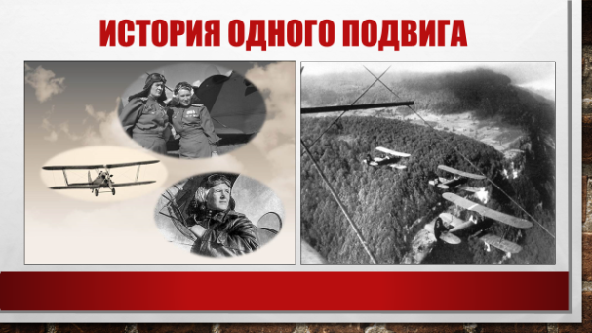 | Посмотрите видеофрагмент, ответьте на вопрос и выполните задание.  О ком пойдет речь на классном часе?  Сформулируйте цель и задачи нашего занятия. Аргументируйте ответ.  На классном часе мы будем говорить о женщинах-летчицах, участвовавших наравне с мужчинами в борьбе с фашизмом в Великой Отечественной войне 1941-1945 гг.
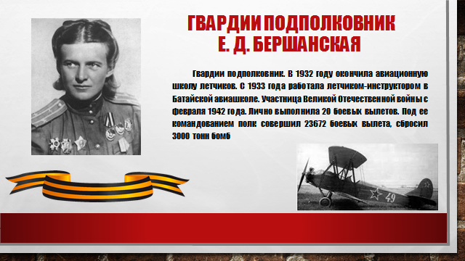 | Задание 1 (рабочий лист)  Прочитайте и проанализируйте текст, выполните задание.  - Евдокия Бершанская возглавила женский бомбардировочный полк в октябре 1941 года, т.к. была опытным лётчиком с десятилетним стажем. Сослуживцы отмечали её сильные организаторские способности.  - За результативность атак, неуловимость для противника, стремительность и точность гитлеровцы прозвали их «ночными ведьмами».  - В 1943 году 588-й полк Бершанской удостоили звания гвардейского. За годы войны гвардейского звания было удостоено много частей, проявивших в боях с захватчиками мужество и героизм.
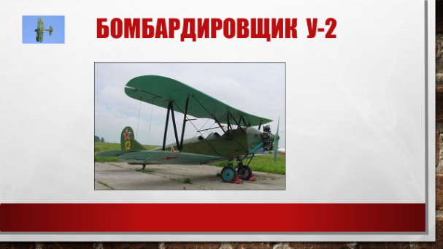 | Задание 2 (рабочий лист)  Групповая работа  Прочитайте текст, выполните задания.  Группа 1  Дайте характеристику самолета, на котором летали девушки.  Легкий самолет, хорошая маневренность машины, мог взлетать и садиться с любой, даже не очень ровной площадки, заправлялся не очень большим количеством горючего.  Группа 2  Как летчицы научились использовать «недостатки» самолета, превратив их в преимущества?  Легкие ночные бомбардировщики бесшумно подходили к цели на небольшой высоте и бомбили позиции неприятеля.
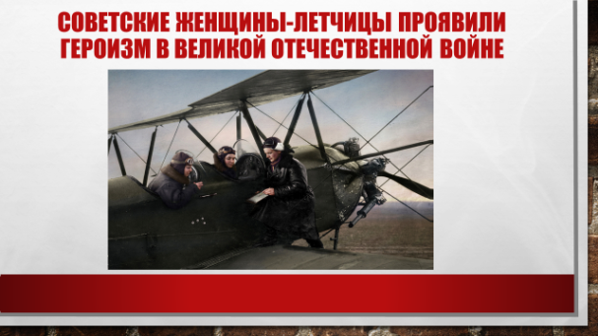 | Задание 3 (рабочий лист)  Прочитайте текст, ответьте на вопросы.  Вопрос 1  С каким утверждением вы бы не согласились (найдите, на ваш взгляд, неверное утверждение)?  Б. Советские женщины-летчицы не воевали наравне с мужчинами в Великой Отечественной войне.  Вопрос 2  Найдите в тексте утверждения, с которыми вы согласны. Дайте обоснование своей точки зрения, опираясь на информацию, содержащуюся в тексте.  А. Все утверждения в тексте приводят к одинаковому заключению.
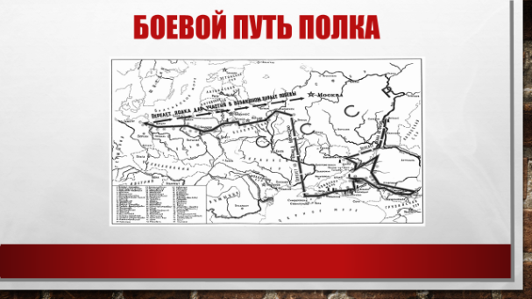 | Задание 4 (рабочий лист)  Ознакомьтесь с картой и выполните задание.  Из перечисленных вариантов выберите правильные варианты ответа на вопрос. Для выполнения задания воспользуйтесь ссылкой.  В освобождении Украины 46-й гвардейский полк участие не принимал.
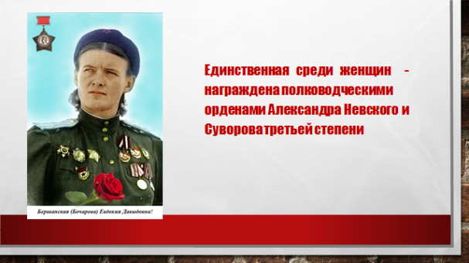 | Задание 5* (рабочий лист)  Прочитайте фрагмент текста, размещенного на сайте Ставропольского краевого информационного агентства «ПОБЕДА26» , выполните задание.
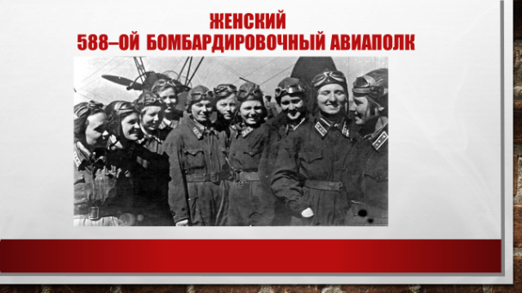 | Задание 6 (рабочий лист)  Тестовые задания  Когда был организован женский авиаполк?  А. В сентябре 1939 года.  Почему авиаполк назван женским?  Г. В составе подразделения были только женщины.  На каких самолетах летали девушки-летчицы?  А. Бомбардировщик У-2.  Каким полководческим орденом награждена во время войны единственная женщина-летчица Е. Бершанская?  А. Орденом Суворова.
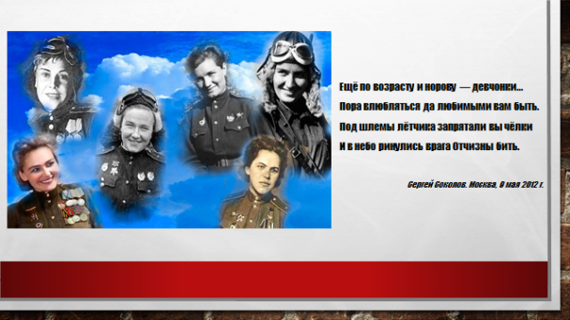 | О прославленных летчицах и летчиках Великой Отечественной войны сняты фильмы «В бой идут одни «старики», «Небесный тихоход», «В небе «Ночные ведьмы» и многие другие, написаны стихи.  Задание 7 (рабочий лист)  Прочитайте отрывок из стихотворения Сергея Соколова «Ночные ведьмы». Ответьте на вопросы.
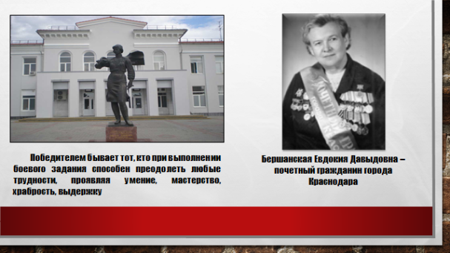 | Задание 8 (рабочий лист)  Прочитайте текст. Ответьте на вопрос.  Задание 9 (рабочий лист)  Используя официальный сайт администрации города Краснодара выясните, за какие заслуги Е.Д. Бершанской присвоено звание «Почетный гражданин города Краснодара».

